Fecha de registro:
Folio:
Sección 1: Planificar
Nombre de la Acción de Mejora:
1. Identificar la fuente que da origen a la mejora.
FUENTES INTERNAS
☐ | Auditoría interna.
☐ | Análisis del marco normativo.
☐ | Resultado de los indicadores de los procesos.
☐ | Resultados de las encuestas de satisfacción.
☐ | Resultados del análisis de riesgos positivos en el contexto interno de la institución.
☐ | Acuerdos de la revisión por la dirección.
☐ | Programa Operativo Anual (POA) especificando la actividad y la acción.
☐ | Otra (especifique):
Descripción
FUENTES EXTERNAS
☐ | Tendencias en el entorno electoral.
☐ | Sugerencias, recomendaciones y/o quejas.
☐ | Comparativo con otros órganos electorales.
☐ | Identificación de riesgos positivos en el entorno.
☐ | Hallazgos de la observación electoral.
☐ | Otra (especifique):
Descripción
2. Describir la situación antes de la mejora:
3. Proponer la acción de mejora:
4. Establecer el o los objetivos a alcanzar con la mejora:

5. Analizar los costos de implementación de la mejora: reflejar los costos adicionales que conllevaría la propuesta (de no ser necesario, invalidar los rubros)
Recurso | Participantes | Costo Pesos MXN
Total

Nombre | Puesto | Firma
Sección 2: Hacer
Esta sección deberá ser llenada por la (el) Titular del área.
1.- Evaluar la viabilidad de la mejora:
Para ello se sugiere responder las siguientes preguntas para evaluar si la propuesta es factible para mejorar el servicio.
Criterio | Sí | No | ¿Por qué?
¿La propuesta tiene una visión clara de lo que se pretende mejorar? | X | --
¿Los objetivos planteados son medibles y alcanzables? | X | --
¿La estimación de los costos de inversión es viable? | X | --
¿La propuesta mejoraría la ejecución del proceso? | X | --
¿La propuesta tendría un impacto positivo en el servicio? | X | --
¿La propuesta es viable de acuerdo con el marco legal y normativo local, nacional o internacional aplicable? | X | --
Otra (especifique cuál) | -- | -- | --
Con base en lo anterior considera que el proyecto es: |  |  | Justifique su respuesta:
  Viable | X
  Inviable | ☐
NOTA 1: Si la propuesta no es viable se finaliza el llenado del formato, solo es necesario firmar al final de esta sección (no será necesario atender los siguientes puntos y secciones).
NOTA 2: Para mejoras aprobadas como viables enfocadas al diseño de documentación y materiales electorales, se deberá proceder conforme al procedimiento de diseño y desarrollo de documentación y materiales electorales SA/SGC/PR/07.
7. Asignar folio: registrar en el lado superior derecho de la hoja 1
Folio: AM-XX-2024
8. Establecer plan de acción:
Escribir propuesta de mejora, junto con las fechas de inicio y finalización, así como los responsables de su implementación, deben ser coherentes con los objetivos establecidos.
Actividad | Evidencia de la implementación de la acción | Fecha |  | Iniciales del responsable de la implementación | Iniciales de quien da seguimiento y determina el cierre de la AM (SGC)
Actividad | Evidencia de la implementación de la acción | Inicio | Termino | Iniciales del responsable de la implementación

Nombre | Puesto | Firma

SECCIÓN 3: VERIFICAR
Para ser llenado por el Departamento de Auditorías al Sistema de Gestión Electoral, de la Subdirección de Gestión de la Calidad.
- Evaluar la efectividad del plan de acción inicial: con base en las evidencias documentadas.
¿Se alcanzaron los objetivos planteados? | SI | X | Justifique:  Se realizaron las actividades previstas en el plan de acción en tiempo y forma.
¿Se alcanzaron los objetivos planteados? | NO |  | Ir a Anexo B
- Cerrar la acción de mejora: cuando los objetivos planteados fueron alcanzados.
Fecha de cierre:
Nombre | Puesto | Firma
Ing. Cindy Magaly Villa Avila | Subdirección de Gestión de Calidad

ANEXO B “Plan de acción complementario”
Sección 4: Actuar
Fecha:

- Analizar porque no fue efectivo el plan de acción: a partir de las técnicas de análisis que establece el Procedimiento de Acciones Correctivas SA/SGC/PR/05, anexar evidencia del análisis (para ser llenada por la (el) Titular del área).
- Establecer plan de acción complementario: debe ser congruente con la causa raíz identificada (para ser llenada por la (el) Titular del área).
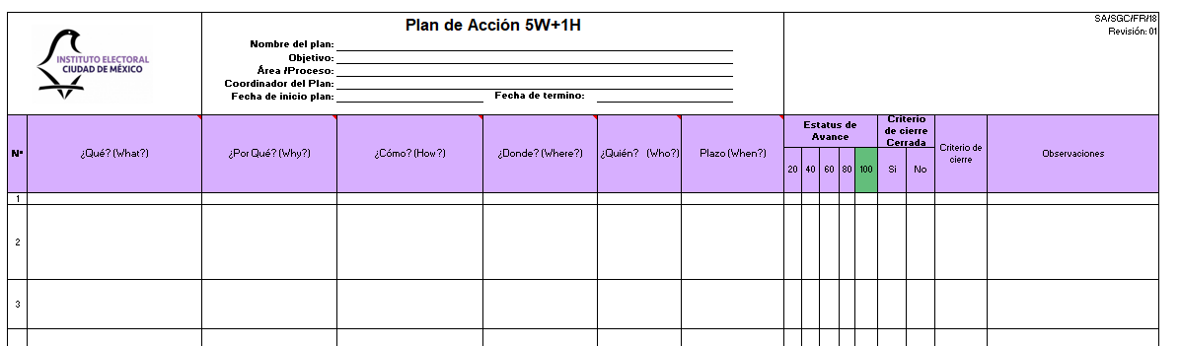

N° | Actividad y/o documento de referencia | Fecha de inicio  (día / mes/ año) | Fecha de término  (día / mes/ año)

Nombre | Puesto | Firma

- Evaluar la efectividad del plan de acción complementario:
Con base en las evidencias documentadas (deberá ser llenado Departamento de Auditorías al Sistema de Gestión Electoral, de la Subdirección de Gestión de la Calidad).
Se cumplieron los objetivos planteados | SI |  | (Justifique su respuesta)
Se cumplieron los objetivos planteados | NO |  | (Justifique su respuesta)

- Cerrar la acción de mejora:
Cuando los objetivos planteados fueron alcanzados (para ser llenado por el Departamento de Auditorías al Sistema de Gestión Electoral, de la Subdirección de Gestión de la Calidad).
Fecha de cierre:
Nombre | Puesto | Firma

